PresseBericht

Ulm / Leinefelde-Worbis, 25. November 2009

Mittelalterbau mit modernster Gebäudetechnik:
Flächenheizsystem für die Burg Scharfenstein

Mit Wärmepumpe und cuprotherm-System auf dem Stand der Technik

Im 12. Jahrhundert errichtet, wird die Burg Scharfenstein im Jahr 1209 erstmals urkundlich erwähnt. Die Burganlage aus dem Hochmittelalter wurde auf einem Bergsporn südwestlich der Stadt Leinefelde-Worbis (Thüringen) erbaut. Vor der Wende wurde sie noch als Naherholungsort und Schulungszentrum genutzt. Nach der Wende musste das Bauwerk vom Eigentümer, dem Volkseigenen Betrieb Solidor, an die Treuhand abgegeben werden. Im Jahr 2002 erwarb die Stadt Leinefelde-Worbis die Anlage, um sie vor dem Verfall zu bewahren und sie wieder einer neuen Nutzung zuzuführen. Um den Werterhalt und die Attraktivität des Objektes langfristig zu sichern und die Energiekosten zu senken, hat sich die Stadt als Bauherr für eine grundlegende energetische Sanierung entschieden. Die Arbeiten werden Anfang 2010 abgeschlossen sein. Kernstück der Modernisierungsmaßnahmen ist die Nutzung von Erdwärme als regenerativer Energiequelle sowie die Installierung einer energieeffizienten Flächenheizung. Hierbei kam das cuprotherm-System der Ulmer Wieland-Werke AG zum Einsatz – auf Basis des ummantelten Kupferrohrs cuprotherm.plus im Trockenbau. Auf ausgewählten Flächen wurden zudem blanke cuprotherm-Kupferrohre in Verbindung mit Gussasphalt-Estrich eingesetzt. Das für die TGA-Planung zuständige Ingenieurbüro Rittmeier (Dingelstädt) entwickelte zusammen mit dem Erfurter Planungsbüro Architektur und Denkmalpflege, Dr. Anja Löffler, maßgeschneiderte Sonderlösungen, um beim Fußbodenaufbau eine optimale Wärmedämmung zu gewährleisten.

Die Gesamtanlage unterteilt sich in Kernburg und Vorburg. Das gegenwärtige Sanierungskonzept für die Vorburg ist im Westflügel auf die Nutzung als Festsaal, Museum, Andachtsraum und Kapelle abgestimmt. Im Südflügel sind Wirtschaftsräume, eine Garage und ein Souvenirgeschäft vorgesehen. Im bereits 2005/2006 sanierten Torhaus der Vorburg werden außerdem vier Übernachtungszimmer für Pilgerreisende geschaffen, da die Burganlage am Nebenweg der Pilgerstrecke Volkenroda-Loccum liegt.

cuprotherm-Flächenheizung: für Trockenbau und Gussasphalt
In Abstimmung mit dem Ingenieurbüro Rittmeier entschied man sich für die Nutzung von Erdwärme mittels einer Sole-Wasser-Wärmepumpe. Passend zum Niedertemperatursystem Wärmepumpe setzte das Ingenieurbüro auf ein Flächenheizsystem. Das Heizungsbauunternehmen TGA Sondershausen GmbH installierte in den Obergeschossen mit ihrer Holzkonstruktion auf 160 Quadratmetern insgesamt 1.400 Meter Kupferrohre der Marke cuprotherm.plus (Abmessung 12 x 0,7 Millimeter) im Trockenbau. Im Erdgeschoss kam auf 470 Quadratmetern rund 3.800 Meter blankes Kupferrohr in der Abmessung 14 x 0,8 Millimeter zum Einsatz – in Verbindung mit Gussasphaltestrich. Da die Wieland-Werke AG über Kompetenzen sowohl im Bereich Trockenbau als auch für Gussasphaltsysteme verfügt, entschied sich das Ingenieurbüro in beiden Fällen für die cuprotherm-Flächenheizung „Wir sind auch im Trockenbau beim Werkstoff Kupfer geblieben und wollten alles aus seiner Hand erhalten”, erläutert der zuständige Planer Dipl.-Ing. Gerhard Rittmeier den Systemvorteil.

Gussasphaltestrich mit blanken Kupferrohren im Erdgeschoss
Der Fußbodenaufbau im Erdgeschoss ist eine auf das Objekt zugeschnittene Sonderlösung: Die Dämmung aus Schaumglasschotter wurde unterhalb der Bodenplatte integriert, die Verlegung der Kupferrohre erfolgte auf Baustahlgitter. Abgedeckt wurde das Rohrleitungssystem mit Gussasphaltestrich, eine Variante, die sich besonders dann eignet, wenn nur eine sehr geringe Aufbauhöhe zur Verfügung steht. Gussasphaltestrich kann als beheizte Lastverteilschicht mit einer Höhe ab 40 Millimetern (einschließlich Rohr) zur Anwendung kommen und ist in punkto Aufbauhöhe damit allen anderen Estrichsorten überlegen. Auch hinsichtlich der Bodenbelastbarkeit hat Gussasphalt einen Vorteil gegenüber anderen Estrichsorten. Bei einer Dicke von 50 Millimetern beträgt die zulässige Verkehrslast bereits fünf Kilo-Newton pro Quadratmeter. Drittens ermöglicht Gussasphaltestrich eine erhebliche Zeitersparnis und einen beschleunigten Bauablauf. Während konventionelle Estriche mehrere Tage bis Wochen trocknen müssen, bevor der Bodenbelag verlegt und das Flächenheizsystem aktiviert werden kann, können mit Gussasphalt die anschließenden Arbeiten bereits nach wenigen Stunden aufgenommen werden. Gussasphaltestrich wird mit dem natürlichen Bindemittel Bitumen hergestellt, wodurch keine zusätzliche Feuchtigkeit in den Bau gelangt und damit die Trocknung des gesamten Gebäudes unterstützt wird.

Trockenbausystem mit „cuprotherm.plus“-Kupferrohr im OG
Auch im Obergeschoss setzte das Planungsbüro Rittmeier auf eine an die Bedürfnisse angepasste Konstruktion: Die Trockenbau-Systemplatten mit den integrierten „cuprotherm.plus“-Kupferrohren wurden hier zwischen Lagerhölzern verlegt. Der Aufbau gründet auf einer Brettstapeldecke, auf die sechs Zentimeter hohe Lagerhölzer für die spätere Dielung montiert wurden. Nach dem Einbringen einer Schüttung und Montage einer Abdeckung verlegten die Heizungsbauer die Trockenbau-Systemelemente. Eine Folie bedeckt die mit Wärmleitblechen und Rohren bestückten Dämmplatten, drei Zentimeter dicke Massivholzdielen schließen die Fußbodeninstallation ab. Die Besonderheit hier ist die direkte Verlegung der Dielung auf dem Trockenbausystem: „Die Wärmeübertragung wird dadurch optimiert und ist wesentlich energieeffizienter“, erläutert der TGA-Planer Gerhard Rittmeier.

Autor: Bruno Lukas, Press´n´Relations GmbH, Ulm

Objekt: Burg Scharfenstein, Leinefelde (Thüringen)

Bauherr: Stadt Leinefelde-Worbis, www.leinefelde-worbis.de

TGA-Planung: IB Rittmeier, Dingelstädt

Projektleitung: Architektur und Denkmalpflege, Dr. Anja Löffler, Erfurt

Installation Heizungssystem: TGA Sondershausen GmbH, Sondershausen

Bildmaterial:

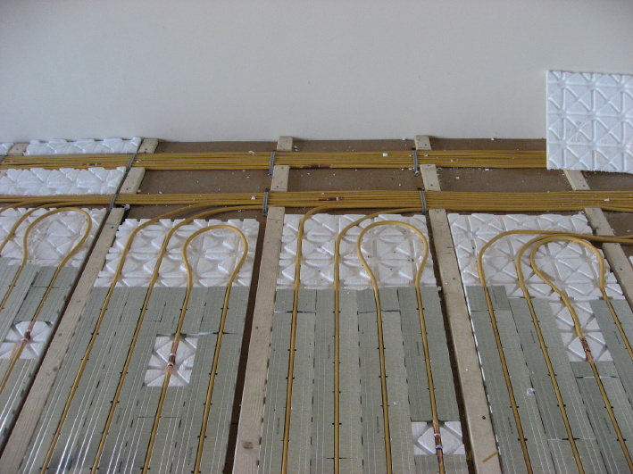
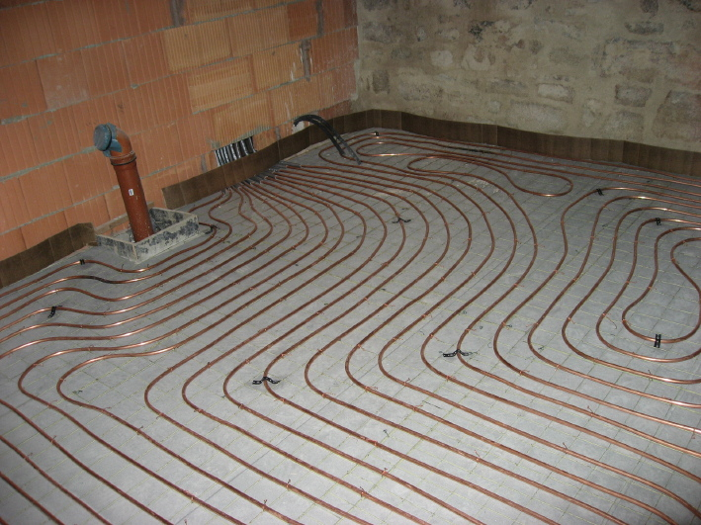

Trockenbau-System im Obergeschoss
Blanke Kupferrohre für die Gussasphalt-Verlegung im Erdgeschoss

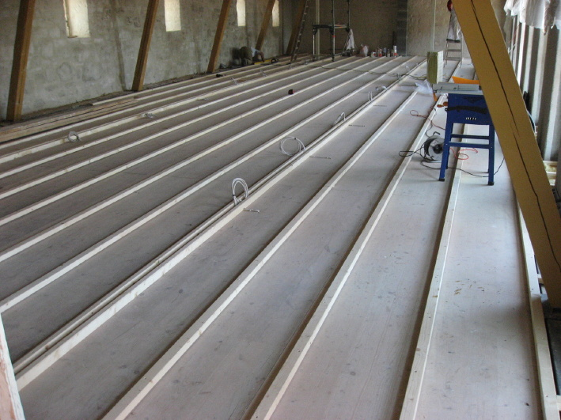
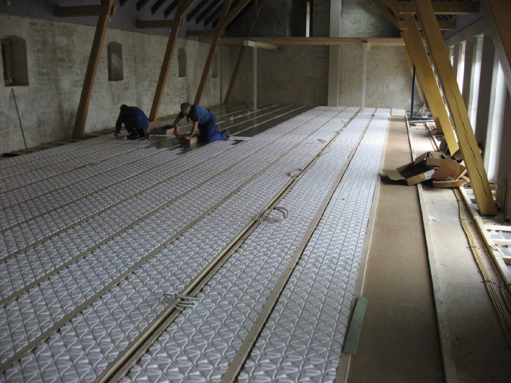
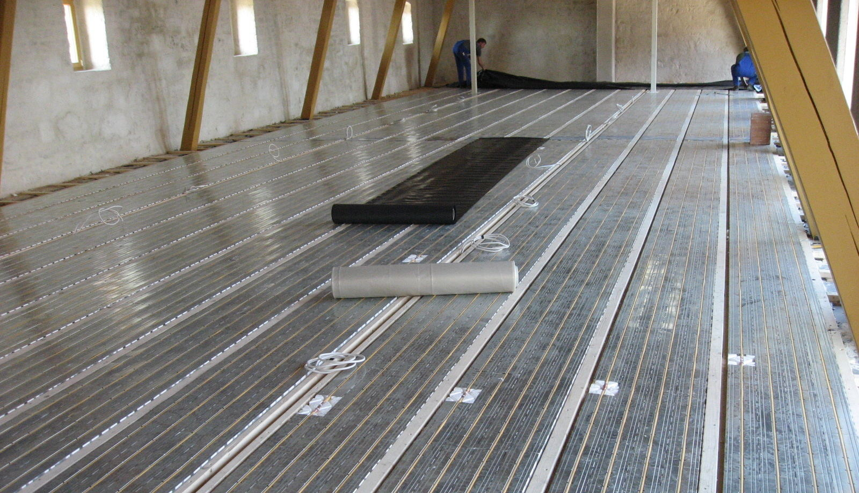

Verlegung des Trockenbau-Systems im Obergeschoss (von links nach rechts)

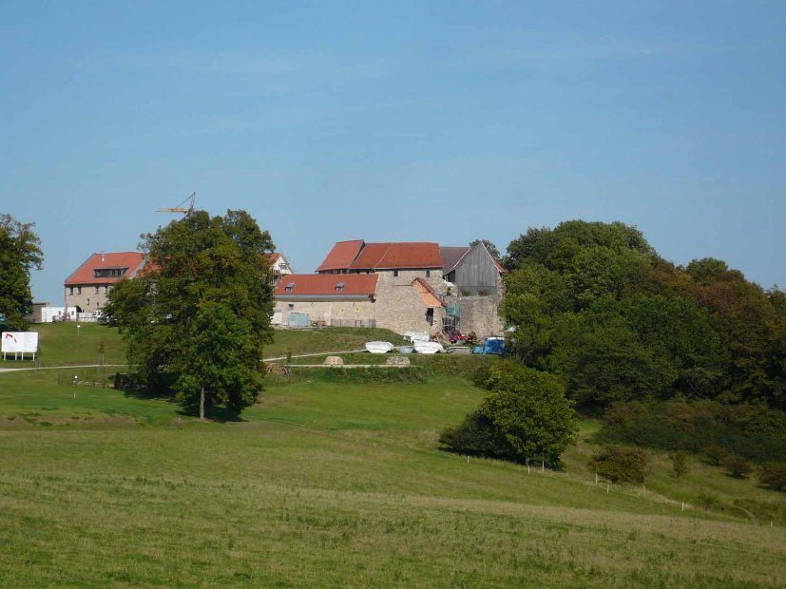
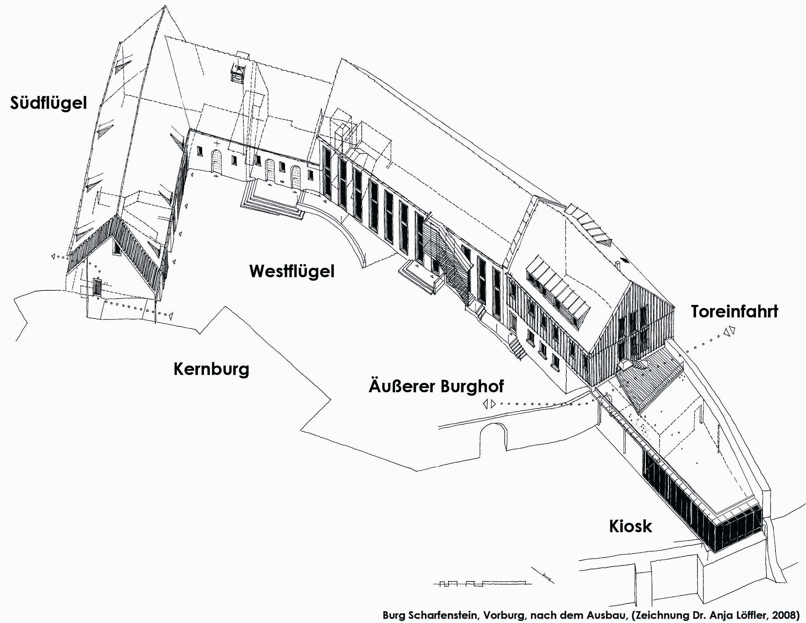

Außenbild Burg Scharfenstein Skizze Burg Scharfenstein

Bildmaterial zu dieser Presseinformation
steht für Sie unter www.press-n-relations.de
unterhalb der dort veröffentlichten
Meldung zum Download bereit.

Weitere Informationen:  Wieland-Werke AG  Karin Maier, Pressesprecherin  Graf-Arco-Straße 36 - 89079 Ulm  Telefon: 0731-944-2663  Telefax: 0731-944-42663  karin.maier@wieland.de  www.wieland-haustechnik.de | Pressearbeit:  Press’n’Relations GmbH  Bruno Lukas  Magirusstraße 33 - 89077 Ulm  Telefon: 0731-9628717  Telefax: 0731-9628797  blu@press-n-relations.de  www.press-n-relations.de

Die Wieland-Gruppe ist einer der weltweit führenden Hersteller von Halbfabrikaten und Sondererzeugnissen aus Kupfer und Kupferlegierungen: Bänder, Bleche, Rohre, Stangen, Drähte und Profile sowie Gleitelemente, Rippenrohre und Wärmetauscher. Die Produkte aus mehr als 100 verschiedenen Kupferwerkstoffen werden vorrangig in der Elektronik und Elektrotechnik eingesetzt. Weitere wichtige Abnehmerbranchen sind die Automobilindustrie, das Bauwesen, die Kälte-/Klima- und Heizungstechnik sowie der Maschinen- und Apparatebau. Gemeinsam mit den Kunden entwickelt das Unternehmen Lösungen für individuelle und industrielle Anwendungen. Die Wieland-Gruppe umfasst mehr als 30 produzierende Gesellschaften, Schneidcenter und Handelsunternehmen in Europa, Asien, Südafrika sowie in den USA. Zur Wieland-Werke AG gehören vier Werke in Ulm, Velbert-Langenberg, Villingen-Schwenningen und Vöhringen. Die Markenkupferrohre der Wieland-Haustechnik werden in Deutschland, am Standort Vöhringen (Bayern), hergestellt. Entwicklung sowie Produktion und Vertrieb sind nach DIN EN ISO 9001 zertifiziert. Darüber hinaus verfügt das Unternehmen über ein akkreditiertes Prüf- und Zertifizierlabor. Die Werke in Deutschland sind gemäß der internationalen Umweltnorm DIN EN ISO 14001 zertifiziert, das größte Werk in Vöhringen ist nach dem europäischen Umweltstandard EMAS validiert. Der Umsatz der Wieland-Gruppe betrug im Geschäftsjahr 2007/2008 2.925 Mio. Euro. Der Exportanteil lag bei 66 Prozent. Weltweit beschäftigt Wieland rund 6.500 Mitarbeiter, davon über 4.000 in Deutschland.

